广州赛意信息科技股份有限公司
青岛征和工业股份有限公司
SIM方法论管理
ERP项目
AN.100
功能设计文档
采购退库单打印

作者: 孙振乾
创建日期: 2016年9月22
最后更改日期： 2016年9月22
版本: 1.0

批准人
征和项目经理:
赛意项目经理:


文档控制

更改记录
日期 | 作者 | 版本 | 更改参考
2016-09-22 | 孙振乾 | 1.0 | 无之前版本

审阅
姓名 | 职位 | 签字
目录
1 文档控制 - 2 -
1.1 更改记录 - 2 -
1.2 审阅 - 2 -
详细描述 - 4 -
1.3 基本业务需求 - 4 -
1.4 主要特性 - 4 -
参考报表 - 4 -
单证数据范围 - 4 -
数据分组规则 - 4 -
排序规则 - 4 -
计算以及汇总逻辑 - 4 -
1.5 单据布局图 - 5 -
1.6 报表参数 - 6 -
1.7 相关截图 - 6 -
采购入库单的截图 - 6 -
1.8 测试要点 - 7 -
1.9 其他注释 - 7 -

详细描述
本部分描述了青岛征和工业股份有限公司ERP实施项目单证开发（名称：ZHGY.采购入库单）的基本业务需求分析。

基本业务需求
本描述解决方案文档中关于此单证的业务需求，详细说明以下内容以及其它必要内容：
开发此单证的背景：满足物料需求人员对库存业务单据打印需求
使用部门：财务处
使用人员：仓管员

主要特性
参考报表
可供参考的二次开发有：
            - 知识库文档：无
            - 系统标准报表：接收事务处理登记表
            - 客户化报表：星辉采购入库单
单证数据范围
- 采购接收数据
数据分组规则
不需要分组，纸张规格为： A4 竖向
排序规则
- 按照物料编码排序、升序；且对物料进行汇总。
计算以及汇总逻辑
- 公司：根据单据所属法人取对应的法人名称。
- 采购入库单：固定
- 供应商编码：库存/事务处理/接收/接收事务处理/供应商对应编码
- 供应商名称：库存/事务处理/接收/接收事务处理/供应商
- 接收单号：库存/事务处理/接收/接收事务处理/接收号
- 入库日期：库存/事务处理/接收/接收事务处理/事务处理日期
- 采购单号：库存/事务处理/接收/接收事务处理/订单
- 物料编码：库存/事务处理/接收/接收事物处理/查找接收事物处理/接收事务处理/行/物料编码
- 物料描述：物料说明
- 单位：物料主单位
- 入库数量：库存/事务处理/接收/接收事物处理/查找接收事物处理/接收事务处理/行/数量
- 仓库：库存/事务处理/接收/接收事物处理/查找接收事物处理/接收事务处理/行/子库存
- 备注：仓库：库存/事务处理/接收/接收事物处理/查找接收事物处理/接收事务处理/详细信息/备注
- 制单员：仓库：库存/事务处理/接收/接收事物处理/查找接收事物处理/接收事务处理/行/人员
- 审核：留白，由审核人员手动签名

单据布局图
本单据有固定格式，具体详见如下样表：
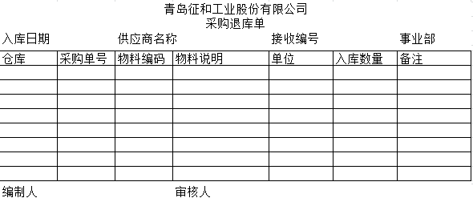

报表参数
参数 | 数据类型 | 必需/可选 | 缺省值 | 值集逻辑 | 描述
采购订单号 | 数字 | 必须
接收号 | 数字 | 必须
ORG_ID | 数字 | 必须 | 预置文件 |  | 不可见

相关截图
采购入库单的截图
路径：采购/接收/退货
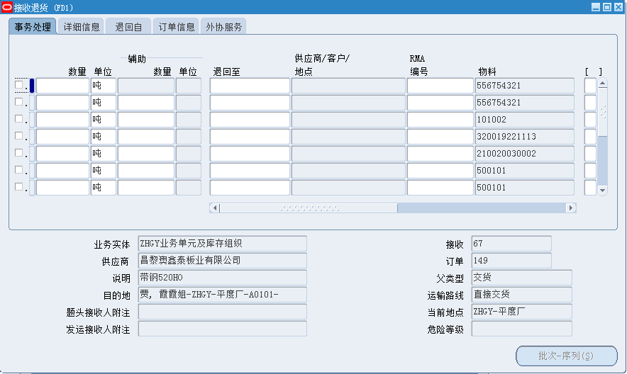
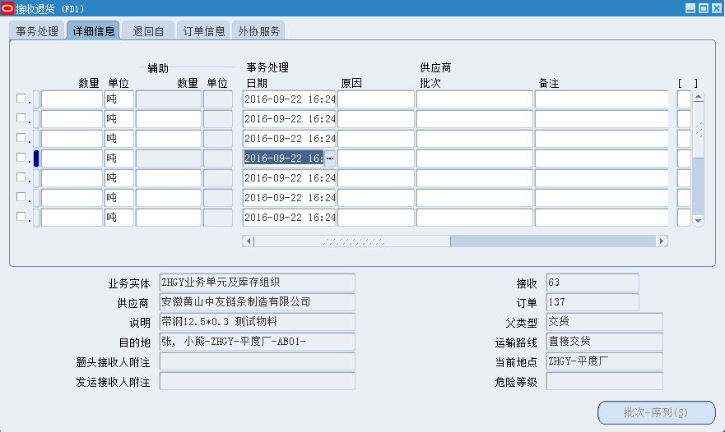

测试要点
- 抽取采购退库单进行打印，验证明细信息是否与实际一致。

其他注释
无

